2ème PARTIE - Exercice 2 - Pratique d'une démarche scientifique ancrée dans des connaissances (Enseignement Obligatoire). 5 points. LE DOMAINE CONTINENTAL ET SA DYNAMIQUE

Origine de quelques granites post-collision

Les granites étudiés dans le domaine continental sont caractérisés par une grande diversité qui reflète leurs multiples origines.
Ainsi, dans les zones de subduction, les granites se forment par fusion partielle des péridotites hydratées du manteau lithosphérique.
D'autres granites, mis en place au cours de la formation d'une chaîne de collision, ont pour origine une fusion partielle de matériaux continentaux, consécutive à un épaississement du domaine continental.
Enfin, certains granites, qualifiés de «tardifs», se mettent en place au cours des derniers stades de l'évolution d'une chaîne de montagnes.
À partir de l'exploitation des documents mise en relation avec les connaissances, proposer une explication à la formation de ces granites tardifs.

Document 1 : résultat d'expérience de simulation sur la morphologie d'une chaîne de montagnes
En laboratoire, l'évolution d'une chaîne de montagnes soumise aux effets des précipitations est modélisée à l'aide d'un matériau meuble sur lequel de l'eau est pulvérisée. L'altitude de la chaîne modélisée est évaluée à différents temps et son relief est représenté sur le graphique ci-dessous :

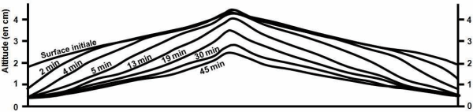
D'après Lague and al., Journal of Geophysical Research: Solid Earth, 2003

Document 2 : résultat d'une étude menée sur la chaîne de !'Himalaya, sur les fleuves Gange et le Brahmapoutre.
Le golfe du Bengale forme la partie du nord-est de l'océan Indien. Dans sa partie nord, se jettent le Gange et le Brahmapoutre, deux fleuves provenant de la chaîne de montagnes de l'Himalaya.
Les études scientifiques montrent que ces 2 fleuves ont apporté dans le delta 1,27.10⁷ km³ de sédiments en 50 millions d'années.

D'après Goobred Jr and Kuehlb, 2000

Carte de la région du golfe du Bengale et de l'Himalaya

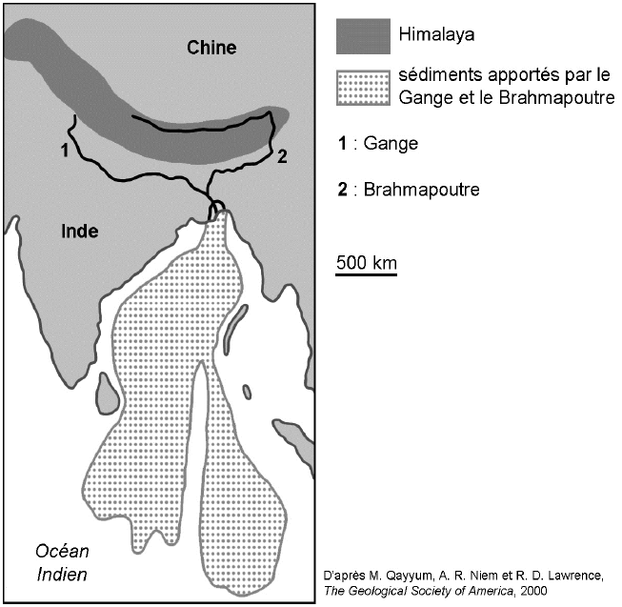
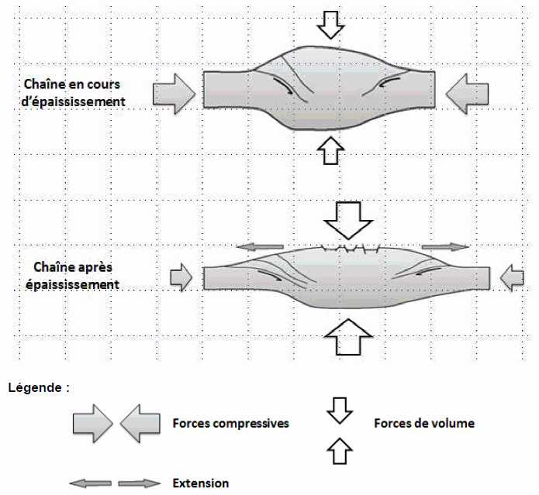
Document 3 : distribution des forces compressives et des forces de volumes dans une chaîne de montagnes
Au niveau d'une chaîne de montagnes, des forces compressives provoquent l'épaississement de la croûte continentale.
Mais après épaississement, les forces compressives peuvent devenir inférieures aux forces de volume alors liées au poids du relief.
Dans ces conditions, la croûte continentale ne s'épaissit plus mais, au contraire, s'étale sous l'effet de la gravité.

Schéma représentant les forces de volume et forces compressives dans une chaîne de montagnes

D'après R.Augier, Evolution tardi-orogenique des cordillères bétiques (Espagne): apports d'une étude intégrée, Thèse, 2004

Document 4 : simulation de l'effacement du relief dans une chaîne de montagnes (à gauche)
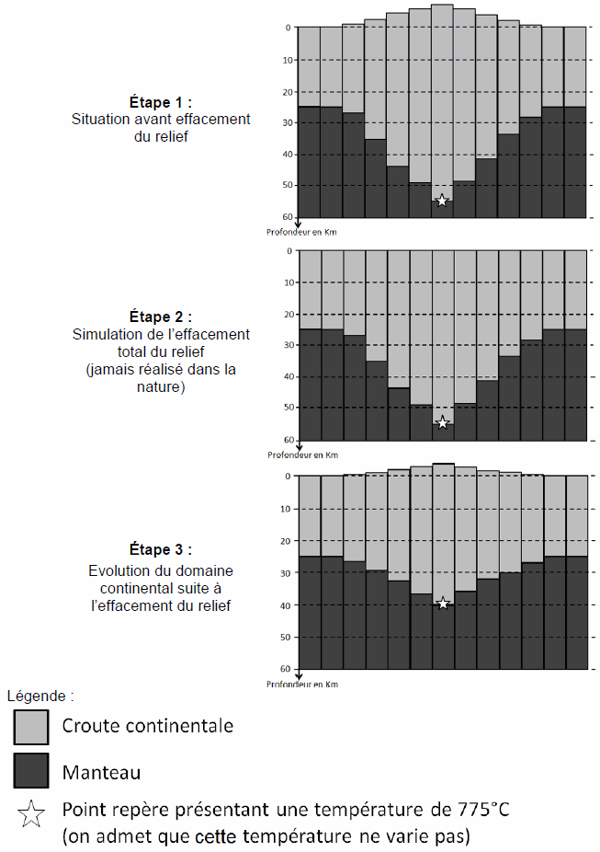
D'après le logiciel SimulAiry

D'après La banque de schéma SVT académie de Dijon

Document 5 : diagramme pression - température permettant de déterminer les domaines de l'état physique de roches de la croûte continentale (à droite)

